かすみ草を利用して 森 ひなた（母） かすみ草さんとの出会いは10年前、娘が2歳のとき。出産後ずっと諦めていた仕事を周囲の応援で
再開し、軌道に乗り始めたかというときに、娘の世話を引き受けてくれていた私の母が急病に倒れたのでした。お先真っ暗な気持ちで発達センターの先生に泣きながら相談したのをきっかけに、かすみ草さんに出会い、すぐに娘の介護をお引き受けいただくことができたのでした。ヘルパーさんに心をこめてケアしていただき、家に飛んで帰ると娘が元気に迎えてくれて、心の底からほっとしたものです。「家族以外にも、娘のことを知っていてくれて、可愛がってくれる人たちがいる」…なんて幸せで安心なことかと、つくづく噛み締めたものでした。
その後、小学生の間は学童クラブへの送迎支援を、今年からは中学に上がった娘の放課後デイの送迎支援と、夏休み中の居宅介護をお引き受けいただいています。「あんなにちっちゃかったのにね！」と懐かしんでいただく娘も、今は150cm,38kg。ヘルパーさんの温かい笑顔に支えられて車椅子で意気揚々と帰ってくる娘の姿をインターホンのカメラ越しに見るのが、今の私の何よりの楽しみであり、幸せです。
かすみ草さんとの出会いがなければ、私が就労を続けることはできなかったと思います。娘の成長を見守り続け、家族に大きな安心と幸せを与え続けてくださっていることに、改めて心より感謝しております。今後ともどうぞよろしくお願いいたします。

今年もかすみ草の行事の半分が過ぎました。
５月２１日、訪問療育「いるか」で利用者さんと一緒にはじめての“音楽で遊ぼうコンサート”が開かれ、楽しい時間を過ごしました。

５月２８日、中野四
季の森公園にてミニ運
動会が行われました。
金・銀・銅メダルに大
喜びでした。

今後のいきいきホリデーは、１０月（内容は未定）
１２月にはクリスマス会と利用者の皆様にもお楽しみがいっぱいです。ぜひ、皆様の参加お待ちしています。

これまで「かすみ草」の会報を年２回発行してきましたが、今年度から１年間の活動を集約し１回の発行とし、そのかわりとしてタイムリーな話題や情報など旬なうちにお伝えできたらと図ってみました。
（お楽しみに！皆様からのご寄稿もお待ちしています。）

さて、２９年度の会報はいかがですか？
常勤スタッフの面々、新規雇用の２名も加わり勢揃い。必要として下さる利用者の皆様の存在に支えられ「かすみ草」のスタッフは、微力ですが、お手伝いをさせて頂いています。
どうぞ宜しくお願いします。

編 集後 記
近 況 報 告

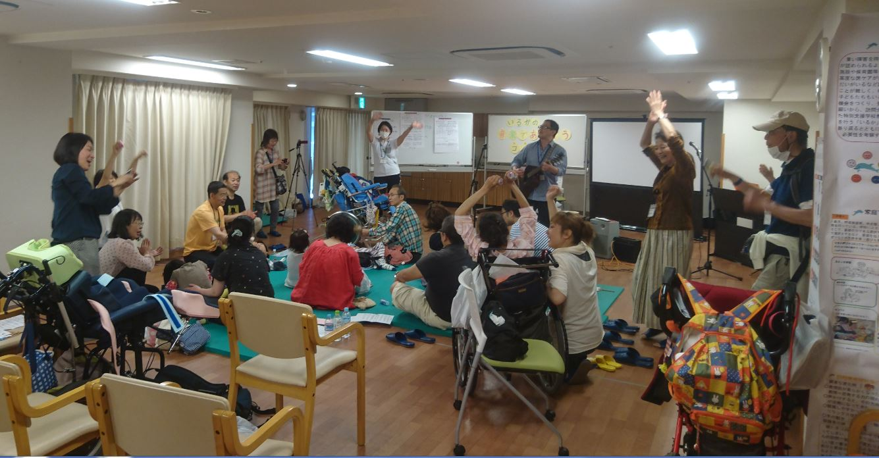

募 集 「ケアサポートかすみ草」まで電話・ＦＡＸ・メールにてご一報下さい

（１）賛助会員募集 ：目的に賛同し、活動を援助する個人・団体で、総会の決議権を有しない
会員
（２）ヘルパー募集 ：ケアサポート「かすみ草」は、重い障がいを持たれた方へのヘルプを中心に
活動しています。チームワークと研鑽がモットーです。
（３）ボランティア募集：趣味・特技そして時間を生かして、障がいのある方々へのお手伝いや、いき
いきホリデー等のイベントを支援する活動に参加・協力をお願いしています。

NPO法人 かすみ草
発行責任者：早野節子

〒166-0004
東京都杉並区阿佐谷南
1-9-12 エコー2-Ａ
☎ 03-3312-9191
Fax 03-3312-9192

kasumiso@themis.ocn.ne.jp
http://www.npo-kasumiso.com

かすみ草

nNO.25 2017

理事長挨拶 理事長 早野 節子

「アメニモ負ケズ」という有名な詩があります。
きっと知らない方はいないでしょうね。私も小学校で学習しましたが、その頃からの印象は「イヤだなー」というものでした。だいたい運動が嫌いでしたし、美味しいものが大好き、朝はなるべく寝ていたいし、働くよりは遊びたい。他の人のことなんて気にしないでラクして生きて行けたら最高！と思ってました。大人になって社会に出てそれなりに働くようになっても、やっぱりラクして生きたい派の私は、「アメニモ負ケズ」も宮沢賢治のことも思い出すこともなく暮らしていました。
しかし、かすみ草で働くようになり、雨の日も雪の日も炎天下でも、自転車で走り回って仕事をしているヘルパーさんの姿に「あー、アメニモ負ケズだなぁ。素晴らしいなぁ。」なんて思うようになりました。そして、特別支援学校や生活介護の通所に行くためのバスポイントまで車椅子で向かうお子さんとお母さん（車椅子用のカッパや雨除けカバーを付けても押している人は傘はさせず･･･）、車椅子には乗ってないけど傘はさしてくれないお子さんに付き添って何とか濡らさずにすむように苦労してバスポイントへ送っているお母さん達を見て「あー、アメニモ負ケズだなぁ。頑張っていらっしゃるなぁ。」と思い、医療的ケアがあるために、特別支援学校のバスに乗せてもらえず、自力で学校に通っているお母さん（自家用車で行く人は運転中が心配・車がない人はバスと電車を乗り継いで、駅から学校までの距離もけっこうあり･･･）を見て「アメニモ負ケズどころの騒ぎじゃない！」と思ったりするのです。
最近、宮沢賢治が気になりちょっと本気で読んでみたら、その愛の深さに感動してしまいました。（何を今さら･･･と思われる方もいると思いますが）。
雨や雪や日照りにさらされても、贅沢しなくても、人から評価されなくても、困っている人のために少しでも役に立てたら良いなという賢治の詩。そこにあるのは、大きな大きな愛なんですね。生き物すべて、自然のすべてに、賢治の愛がこみ上げてほとばしっていると感じました。
皆さん毎日大変なことが多いけど、何とか乗り切って行けるのは愛があるからなんでしょう。愛のない人生は虚しいと、私は思います。
かすみ草の仕事は小さな日常のお手伝いで、たいしたことはできません。でも、そこに愛はあるのか？愛を感じさせてもらえる仕事なのか？と自分自身に問いかけてみれば、おのずとこの仕事の素晴らしさが分かるようになります。
人は愛し愛されるために生まれてくるといつも言っているのですが、そんな気持ちを再確認させてくれる素晴らしい利用者さんに、心から感謝です。

総会報告

去る５月２１日（日）、平成２９年度定期総会が開催されました。
議長に瀧本氏が選任され、平成２８年度、事業報告・決算報告・監査報告と順次審議が進められ、すべて承認されました。
続いて平成２９年度の事業計画および予算について審議され、原案通り承認されました。
早野 航助
常勤ヘルパー
早野 節子
理 事 長 相談支援専門員
瀧本 ちか代
事務 (経理)
理 事

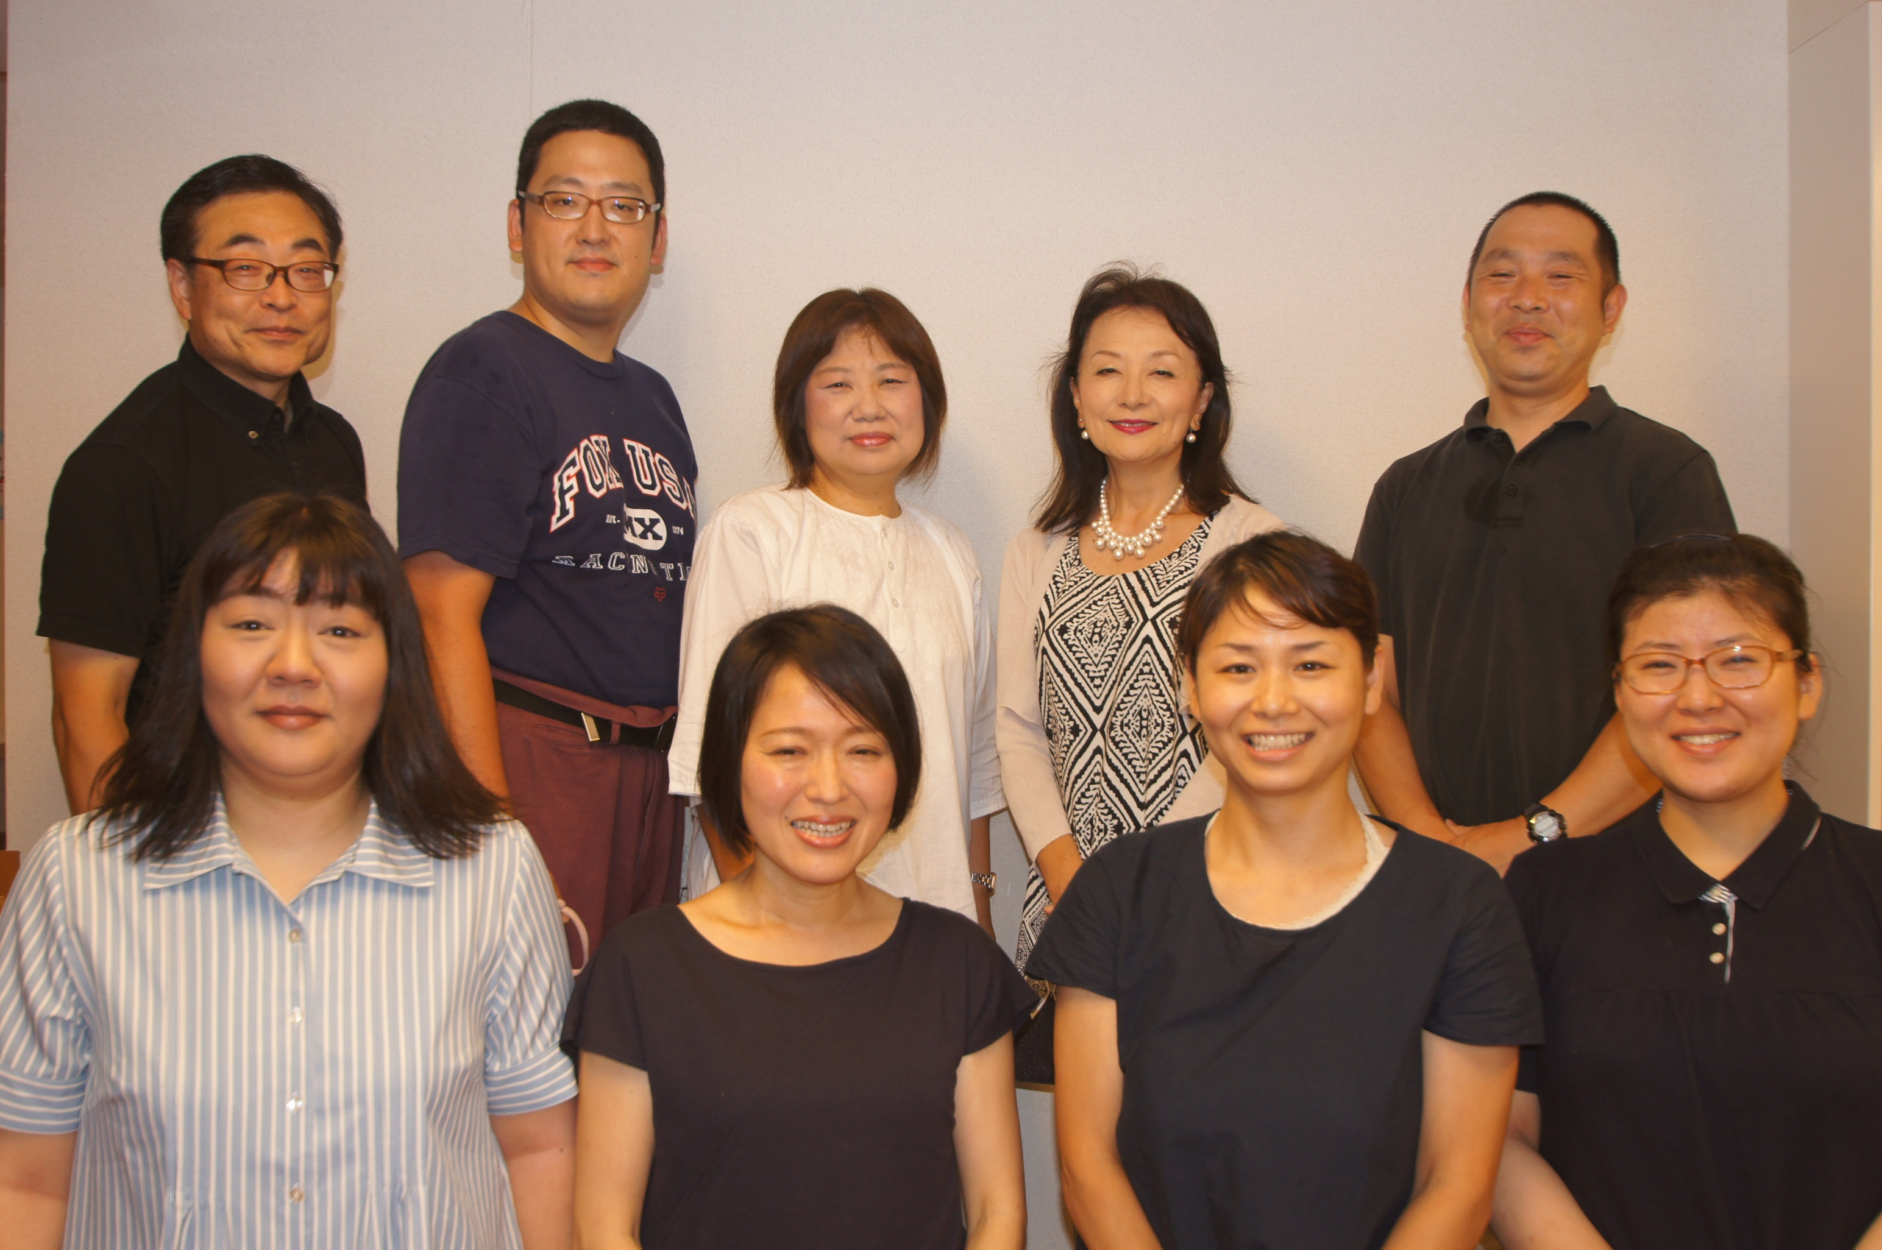

土井 啓
サービス提供責任者
(障がいサービス)

三品 弘利
サービス提供責任者
(介護保険)

松山 恵
事務全般
梅田 実佳
常勤ヘルパー

川上 さやか
常勤ヘルパー
入山 直美
ケアマネージャー
理 事
吉永 久子
加藤 はる江
理 事

（昨年末結婚しました）

川上 さやか
昨年３月に出産、育休を経て常勤として復帰することになりました。子どもの体調による突然のお休みで、ケアの変更などご迷惑をお掛けしてしまいますが、どうぞよろしくお願いいたします。
私はよくハスキーと言われますが、“声帯溝症”という特性があり、息漏れして声にならない事が日常茶飯事です。ケア中もそうですが、電話は特に聞こえ辛いと思います。ご承知おきいただき、聞こえない時は諦めず何度でも聞き直して頂ければ幸いです。

梅田 実佳平成２７年１２月からかすみ草の一員となりました、梅田実佳と申します。
縁あってかすみ草の常勤ヘルパーとして仲間にいれていただきました。
常勤ヘルパーとしてお役にたちたいと思っていても、まだまだ未熟で職員や利用者様、ヘルパーの皆様に助けていただいてばかりです。
焦る気持ちもありますが、一歩一歩少しづつでも前進し、利用者様に寄り添いかすみ草を支える１人になっていきたいと思います。
ケアサポート かすみ草 職員紹介

ケアサポート かすみ草 職員紹介

かすみ草に新しい常勤が入り、事務所もにぎやかになりました。
今後も、新メンバーと共に頑張りますのでよろしくお願いいたします

平成28年度 活動報告

・5月22日 NPO法人かすみ草 定期総会

・5月15日 いきいきホリデー 「ミニ運動会」 於 中野四季の森公園 48名参加
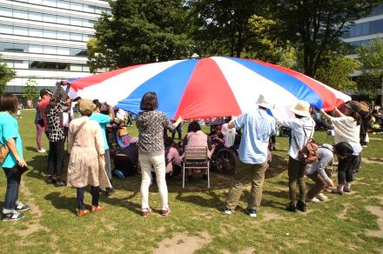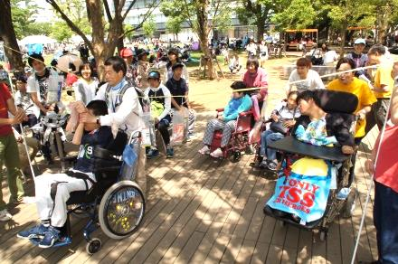

・6月26日 ESPA外部講演会「障害のある人のコミュニケーションを考える」
於 国立商協さくらホール
都立東大和療育センター 臨床心理士 亀井真由美氏
宇都宮大学教育学部准教授 岡澤 慎一氏

・10月 2日 いきいきホリデー「バーベキュー」 於 昭和記念公園 41名参加
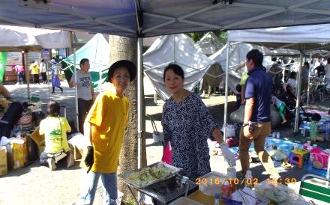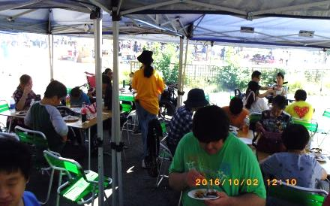

・10月16日 映画会「もっこす元気な愛」 於 アートスペースプロット 29名参加
熊本障害者労働センター代表 倉田 哲也氏
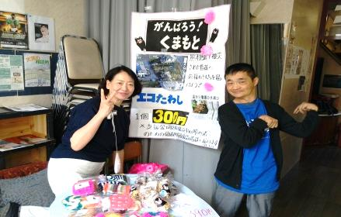

・12月11日 いきいきホリデー 「クリスマス会」 於 マイルドハート高円寺 79人参加
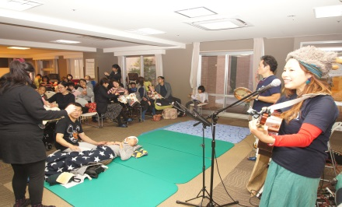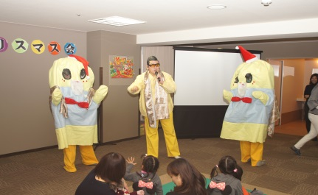

・2月26日 内部研修「ヘルパーの困った？にこたえる」於 高井戸地域区民センター
心身障害児総合医療療育センター 通園・臨床心理科長 三浦 幸子氏

